Excursii optionale Insula Ischia

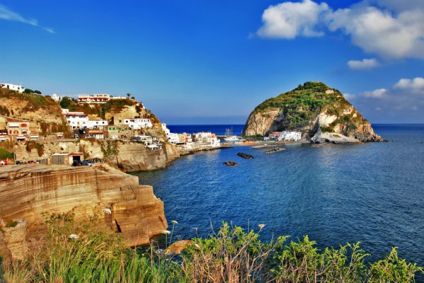

Coasta Amalfitana si Sorrento este una dintre bijuteriile din Italia. Se intinde in sudul peninsulei Sorrento, avand o vegetatie luxurianta si unele dintre satele cele mai pitoreşti din intreaga Europa. Aici vă puteţi bucura de ritmul de viata italian si puteti savura o masa rafinata. Privelisti spectaculoase sunt peste tot pe această porţiune de coastă şi cel mai bun mod de a le vedea este sa mergi de-a lungul drumului de coastă care serpuieste printre stâncile din Positano şi Amalfi. In inima coastei Amalfi se afla satul de Ravello care are o panorama incredibila.
In plus, puteti merge spre nord in excursii de o zi până la ruinele de la Pompei, spre străzile pline de viaţă din Napoli sau Sorrento sau puteti ajunge la portul de unde se pleaca in excursiile cu barca in insula Capri şi sa vizitati Blue Grotto.
De asemenea, nu trebuiesc ratate templele Paestum, considerate unele dintre cele mai frumoase temple greceşti din lume.
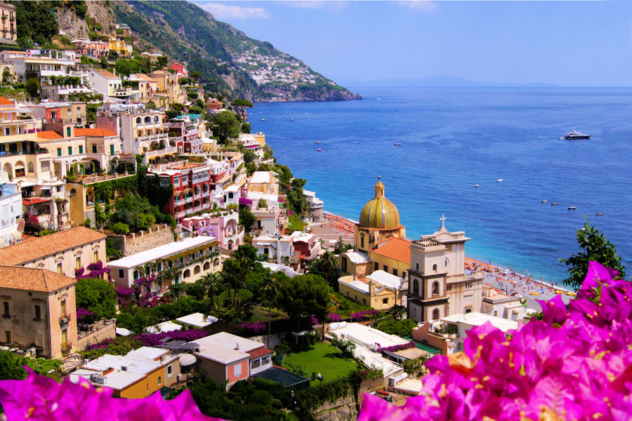

Pompeii si Vezuviu
Pompeii a fost un oraș roman în apropierea orașului Napoli, în regiunea Campania din Italia. În urma erupției vulcanului Vezuviu în anul 79 I.C., orașul Pompeii a fost distrus și acoperit de un strat gros de cenușă și piroclastite. Abia în anul 1748 a fost redescoperit întâmplător, după ce mai întâi Herculaneum, o altă localitate distrusă de aceeași erupție a Vezuviului, fusese descoperită în 1738. Cercetările arheologice au scos la iveală o imensă cantitate de informații detaliate despre viața citadină în Imperiul Roman la culmea dezvoltării sale. În prezent, Pompeii este una dintre cele mai importante atracții turistice ale Italiei.

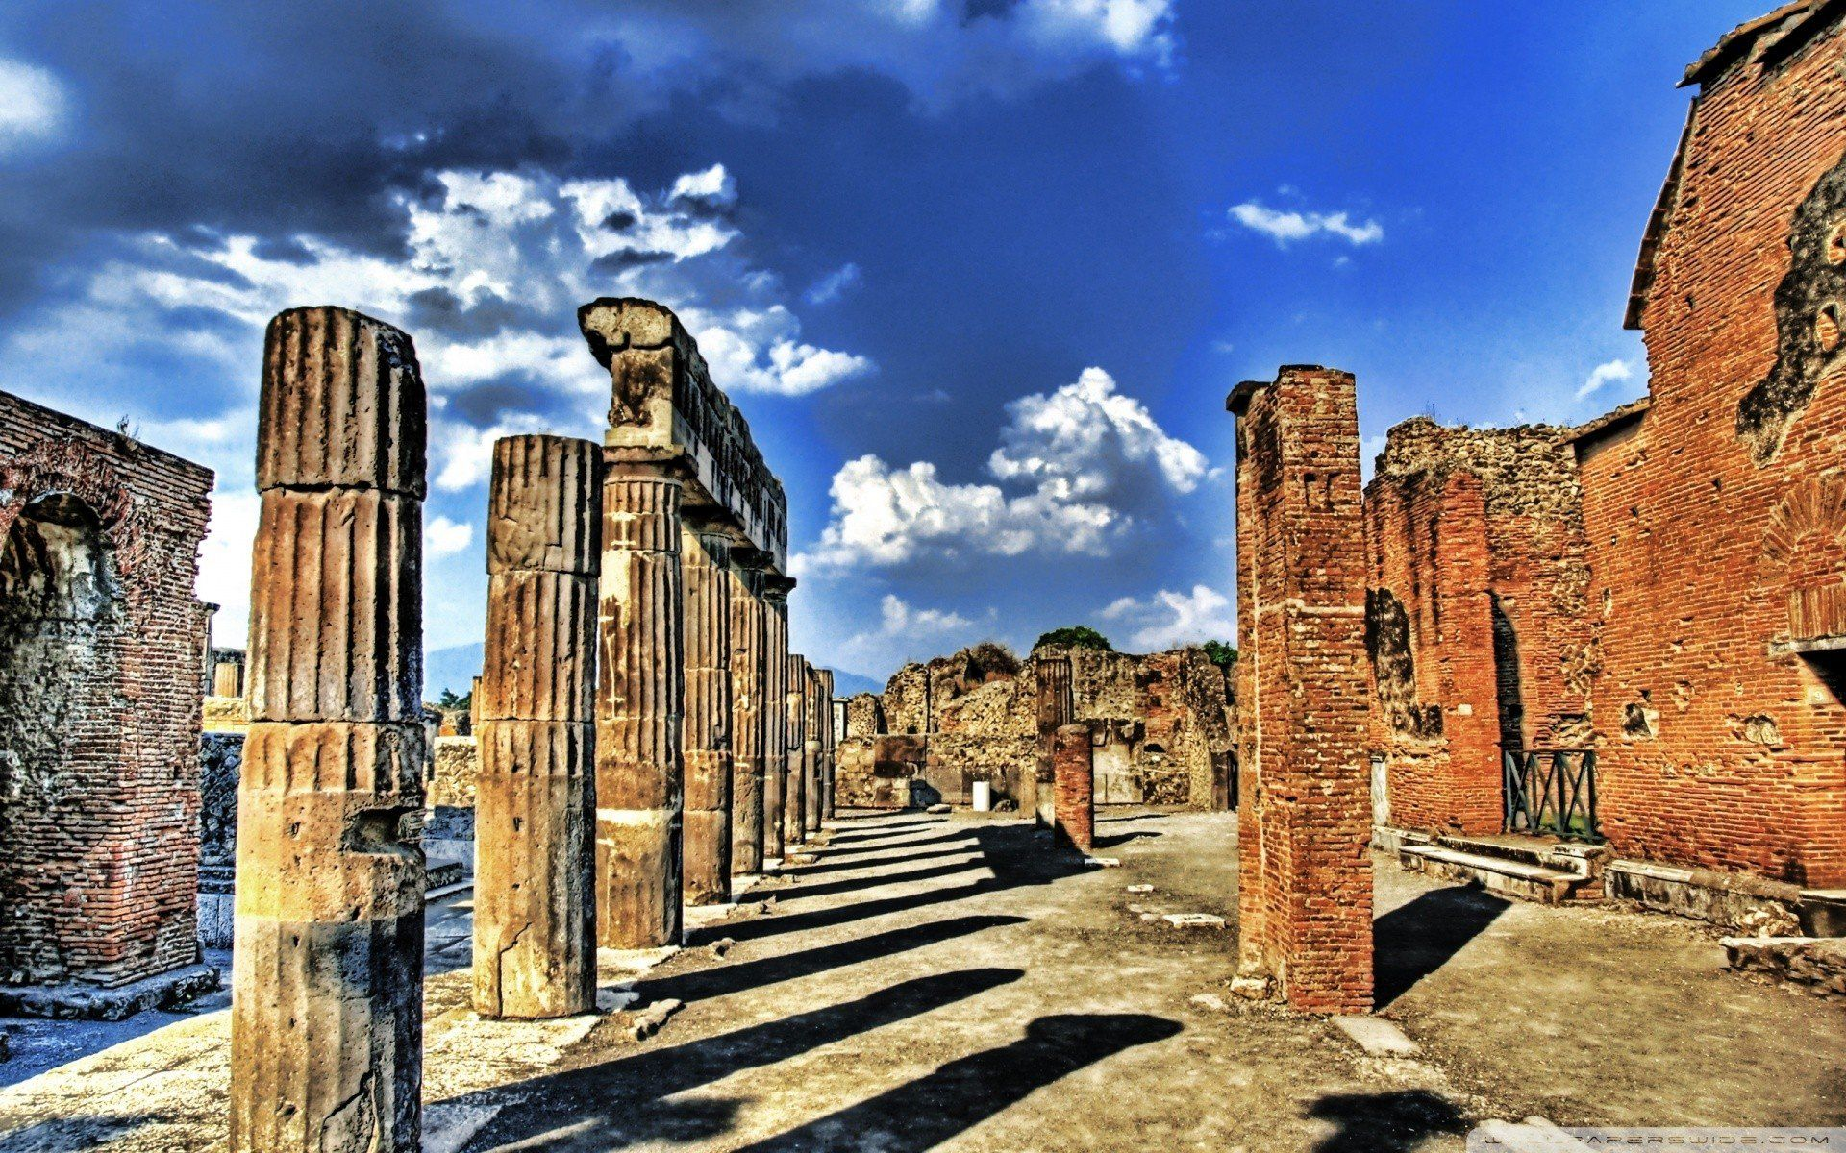

Tur Napoli
Napoli este cel mai mare oraș din Italia de sud. Este una dintre capitalele regionale și are o populație de un milion de locuitori, iar împreună cu zona metropolitană strânge trei milioane de locuitori. Se află la mijlocul distanței dintre Vezuviu și zona vulcanică Campi Flegrei.

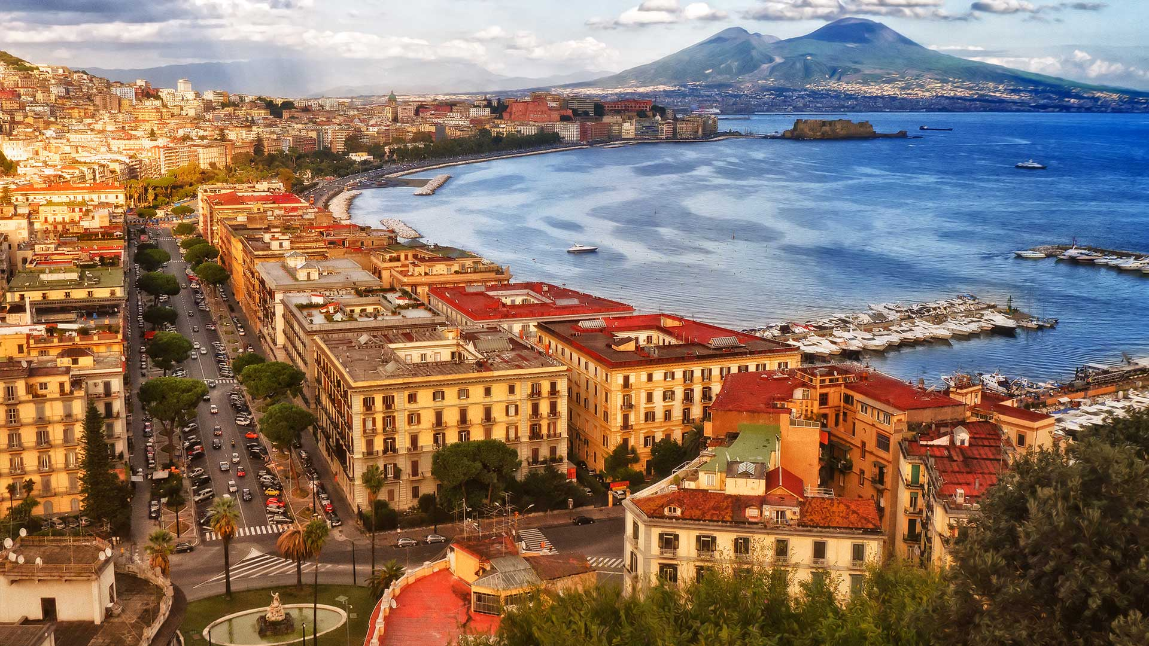

Reggia di Caserta
www.reggiadicaserta.beniculturali.it/
In orasul Caserta, la nord de Napoli se afla Palatul Regal din Caserta, vechiul palat al regilor Regatului Celor Două Sicilii, care a fost proiectat de arhitectul italian Luigi Vanvitelli la jumatatea secolului al 18-lea pentru regele spaniol Carol al III-lea, rege al regatelor Neapolelui și Siciliei. Palatul are niste dimensiuni impresionante: 250 m x 190 m, 200 de săli, 34 de scări si 1970 ferestre. A fost facut astfel incat sa rivalizeze cu palatul din Versailles și palatul regal din Madrid. Reggia di Caserta are un parc grandios, cu nenumărate bazine si fântâni monumentale; cascada Dianei, Zeita Vanatorii are 78 m inaltime. Palatul din Caserta, cu apeductul Vanvitelli, parcul si complexul San Leucio, au fost înscrise pe lista patrimoniului cultural mondial al UNESCO inca din anul în anul 1997

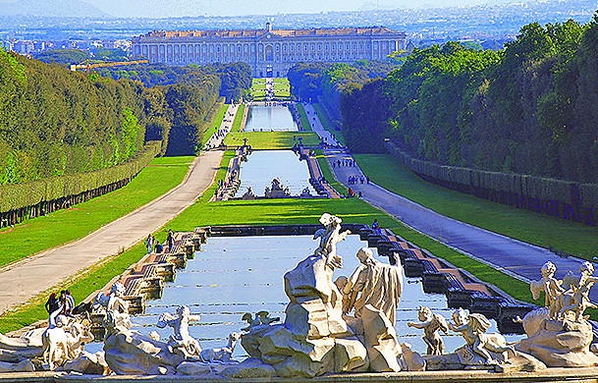

Insula Capri
Capri, mica insulă muntoasă din Marea Tireniană, vestită pentru peisajele sale unice, este situată la intrarea în Golful Napoli. Elementul caracteristic al reliefului insulei îl constituie stâncile abrupte de calcar care se înalță din adâncurile mării. Portul pitoresc Marina Grande se află pe coasta de nord, iar la vest se ridică Anacapri. La nord-vest de Anacapri se află cele mai mari atracții turistice ale insulei: vestita Grotă Albastră. Insula este presărată cu monumente datând din antichitate, printre care se numără și vilele împaratului Tiberius.

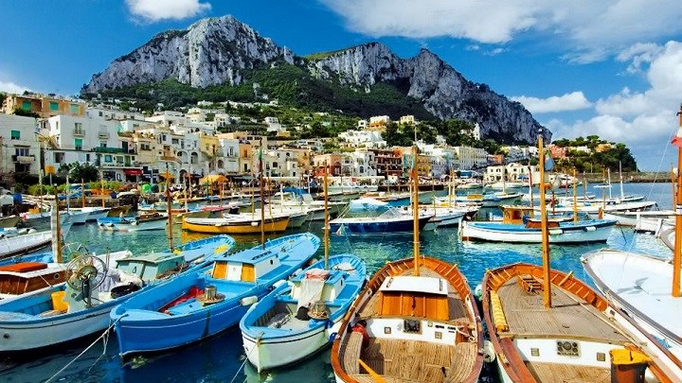

Insula Procida

Insula Procida este unul din locurile cele mai pitoresti si mai linistite de pe tarmul napolitan, Italia. Insula pare cuprinsa de mister si magie. Cobori de pe nava si vezi barci de pescari si cladiri din secolul VIII-XVIII, in culori deschise: galben, alb, verde sau roz. Observi o sumedenie de stradute inguste, scari care urca, apoi coboara ca intr-un carusel. Observi o vegetatie incantatoare: musetel, vita de vie, rozmarin, lamai, mandarini, magnolii, maslini, bujori, gladiole, margarete, smochini, cactusi, palmieri, etc.

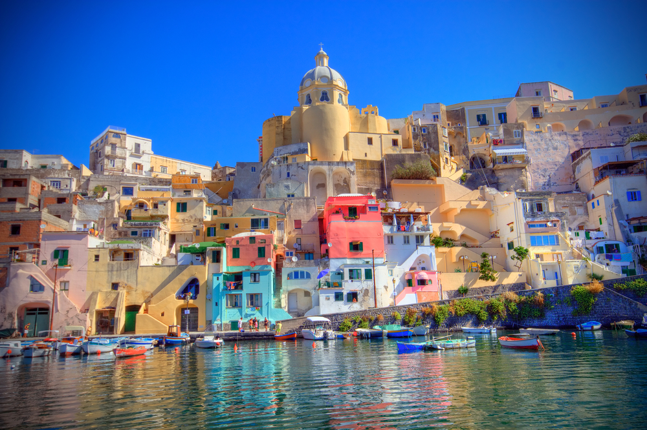

Castel Aragonese
http://www.castelloaragoneseischia.com

Castelul Aragonese se afla pe o mica insula, care s-a format de la o eruptie, cu 300.000 ani in urma si

este la o inaltime de 113 m deasupra nivelului marii. A fost construit acum 2.500 de ani de catre Hiero

I, tiranul din Siracuza. Pentru mult timp singurul mod de acces în aceasta fortareata era pe o scara ce

urca cei 113 metri. Alfonso de Aragon, in secolul al-XV-lea, a construit un tunel pana in cetate, iar in

zilele noastre, chiar si un lift pentru turisti. In incinta Castelului Aragonesese se afla si ruinele unei

catedrale, ridicata în anul 1301.

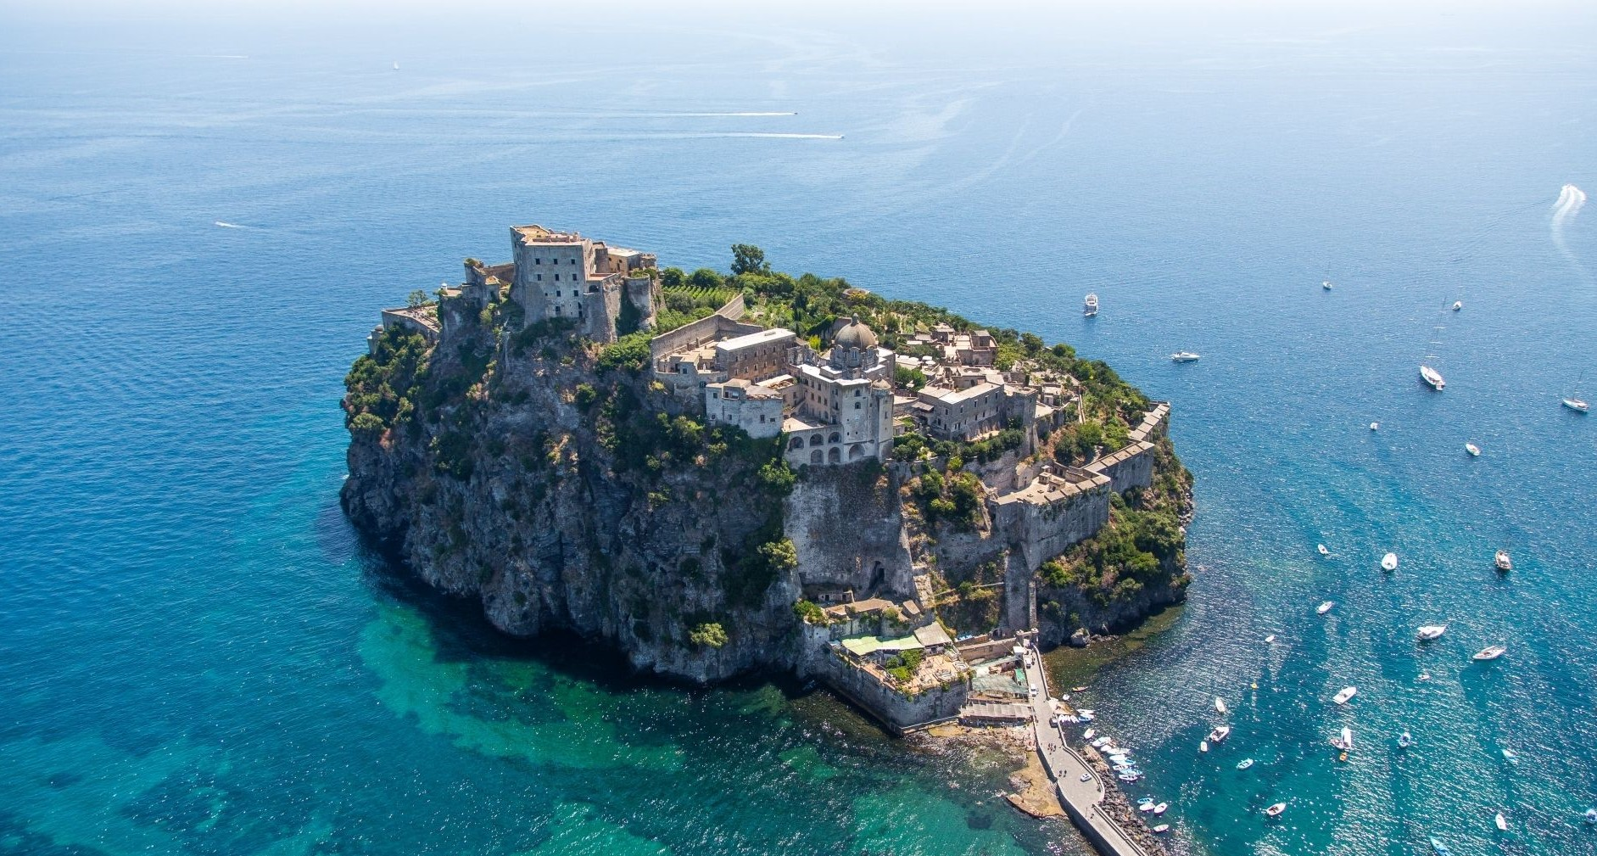

Giardini la Mortella
http://www.lamortella.org/en/

La Mortella, gradina privata de pe insula Ischia a fost deschisa pentru prima data publicului in anul

1.991, de catre Susana Walton, sotia compozitorului William Walton, care a creat-o in curtea

resedintei personale a cuplului. Plantele tropicale si mediteraneene au atins proportii considerabile,

in gradinile cu vedere spre oras si spre portul Forio. Acum scoli de muzica italiene si straine

organizeaza peste 70 de concerte de week-end si programe pentru compozitorii de la Universitatea

Harvard. Este considerat unul dintre cele mai frumoase parcuri din Italia „
il parco più bello d'Italia”.

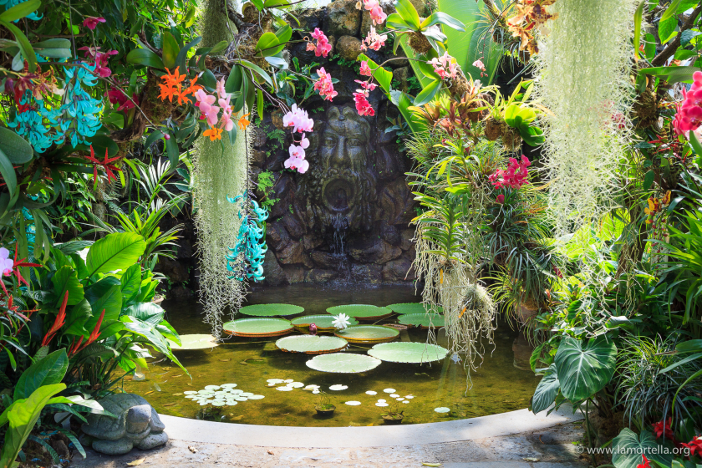

Gradinile Poseidon – cel mai frumos aqua park termal din Europa. http://www.giardiniposeidonterme.com

Giardini Poseidon Terme este cel mai mare parc termal de pe insula Ischia: apele termale extrem de

benefice, cu temperaturi cuprinse intre 28 ° C si 40 ° C, alimenteaza peste douazeci de piscine

inconjurate de verdeata. Giardini Poseidon are o panorama superba spre Golful Citara si se intinde pe

o suprafata de 60.000 metri patrati, iar plaja este lata si dotata cu sezlonguri si umbrele. Aici exista o

sauna naturala sculptata din stanci si o baie cu hidromasaj japonez - de la 40 grade la 15 grade.

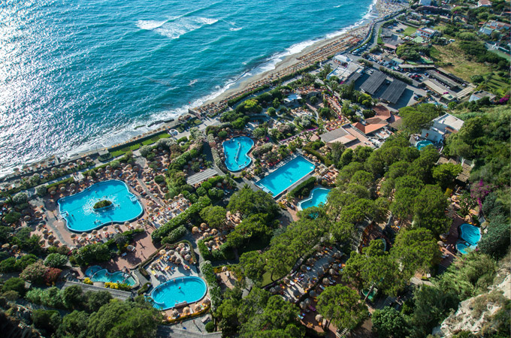

Gradinile Negombo
http://www.negombo.it

Parcul Termal Negombo este unul cu o vegetatie luxurianta ce include 14 bazine cu apa termala, o

piscina Kneipp si una interioara. Pe teritoriul parcului exista un centru unde se pot face tratamente cu

aerosoli, baruri si restaurant, iar pe timpul verii se organizeaza concerte si evenimente. Plaja este lata

si cu nisip fin, in spectaculosul Golf Montano.

